Министерство образования Республики Беларусь
Учреждение образования
«Брестский государственный технический университет»
Кафедра ИИТ

Лабораторная работа №3
По дисциплине: «Естественно-языковой интерфейс ИС»

Тема: «Реализация алгоритмов автоматического морфологического и лексико грамматического анализа текста естественного языка»

Выполнил:
Студент 3 курса
Группы ИИ-23
Макаревич Н. Р.
Проверила:
Булей Е. В.

Брест 2025
Ход работы
Цель работы – закрепить знания морфологического и лексико грамматического анализа текста.
Основные задачи работы следующие:
1. Изучить теоретический материал, необходимый для решения задачи о редакционном расстоянии.
2. Закрепить навыки программирования естественно-языковых систем и вспомогательных прикладных программ на одном из языков программирования.
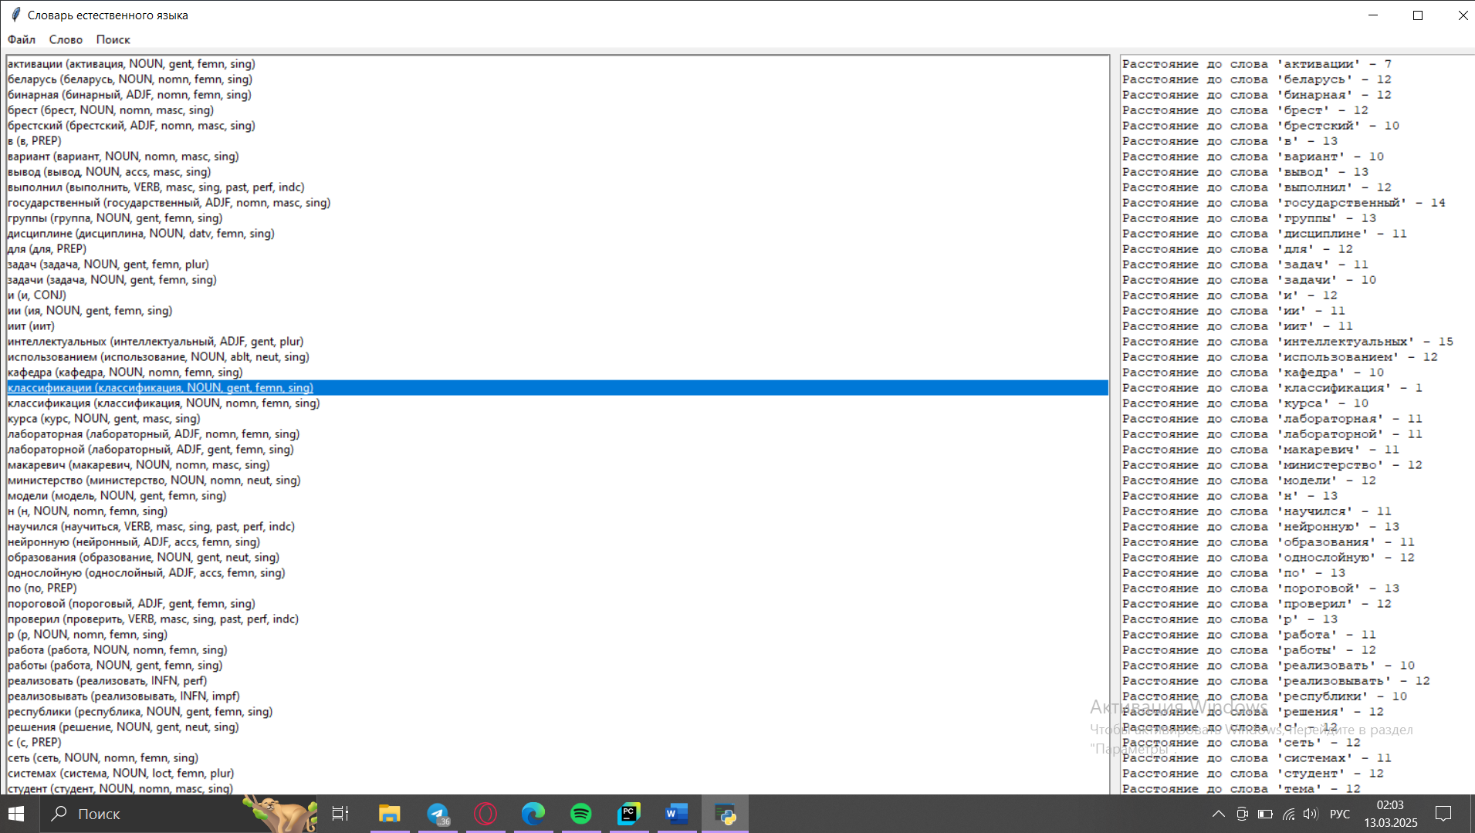
Код программы:
def generate_distance(self):
selected_index = self.word_listbox.curselection()
if selected_index:
selected_word = self.words[selected_index[0]].word
self.word_info_text.delete(1.0, tk.END)
for word_object in self.words:
if word_object.word != selected_word:
distance = self.levenshtein_distance(selected_word, word_object.word)
self.word_info_text.insert(tk.END, f"Расстояние до слова '{word_object.word}' - {distance}\n")
def levenshtein_distance(self, s1, s2):
if len(s1) < len(s2):
return self.levenshtein_distance(s2, s1)
if len(s2) == 0:
return len(s1)
previous_row = range(len(s2) + 1)
for i, c1 in enumerate(s1):
current_row = [i + 1]
for j, c2 in enumerate(s2):
insertions = previous_row[j + 1] + 1
deletions = current_row[j] + 1
substitutions = previous_row[j] + (c1 != c2)
current_row.append(min(insertions, deletions, substitutions))
previous_row = current_row
return previous_row[-1]

Вывод: в ходе выполнения лабораторной работы освоил принципы построения корпусов текстов, виды разметки и способы аннотирования, инструменты работы с корпусами текстов.

